数学建模实验：Matlab程序设计
姓名： 林芙巧 学号： 202307020120
班级： 物联网232 分数：
一、实验目的和要求
1. 理解M文件的概念，熟练其基本操作方法；
2. 熟练运用循环语句编程；
3. 掌握特殊矩阵的创建，会对给定矩阵进行结构变换；
4. 练习Matlab程序的调试。
二、实验内容
1. 生成范围在[0,10], 均值为5的5*5维随机分布数矩阵D, 并提取它的对角线元素使之构成新的对角矩阵A。
D=10*rand(5,5)
A=diag(diag(D))
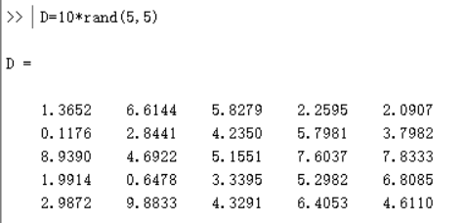
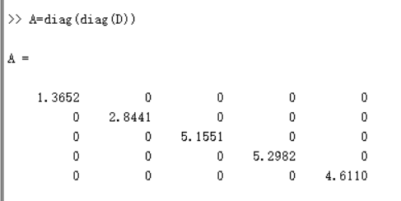

- 创建一个含1000个元素的数组，其值依次为1到1000之间的整数。用循环语句计算大于500的元素的平方根的和。
sum=0;
for i=1:1000
if i>500
sum=sum+sqrt(i);
end
end
sum
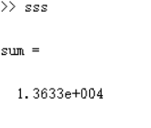

3. 编写一个函数 project1.m，其功能是判断某一年是否为闰年。

函数文件：judge.m
function ans = judge(year)
year = input('请输入一个年份:')
if((rem(year,100)~=0 && rem(year,4)==0)||(rem(year,100)==0 && rem(year,400)==0))
disp('这一年是闰年')
else disp('这年不是闰年')
end
